Лекция 10. Полоса пропускания линзовых антенн.
10.1 Поле в раскрыве и поле излучения ускоряющей линзы.
10.2 Линзы с широкоугольным сканированием луча в пространстве.
10.3 Цилиндрическая линза.
10.4 Применение линзовых антенн.

10. Полоса пропускания линзовых антенн.

Металлопластиковые линзы принципиально являются узкополосными антеннами. Это связано с тем, что коэффициент преломления линзы 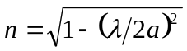 сильно зависит от рабочей длины волны 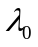.
Эта зависимость имеет вид.

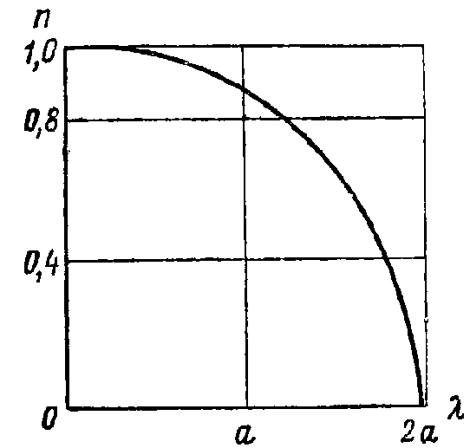

Рис. 67. Зависимость коэффициента преломления п от длины волны

При отклонении от рассчитанного изменяется, вследствие чего в раскрыве появляются фазовые искажения.
Относительная 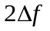 в % гладкой линзы выражаются формулой
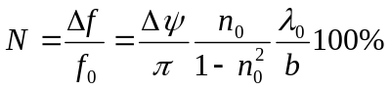
Здесь индекс нуль означает, что соответствующие величины берутся на расчетной частоте 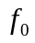.
Обычно максимально допустимые фазовые искажения (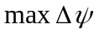)на краю линзы принимаются равными 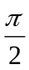. Тогда
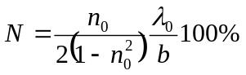

Для зонирования линзы, положив, 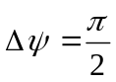 имеем
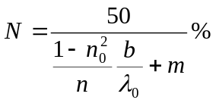

Здесь – ширина последней ступени, приближенно равная 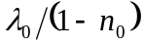, а – число ступеней.

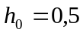
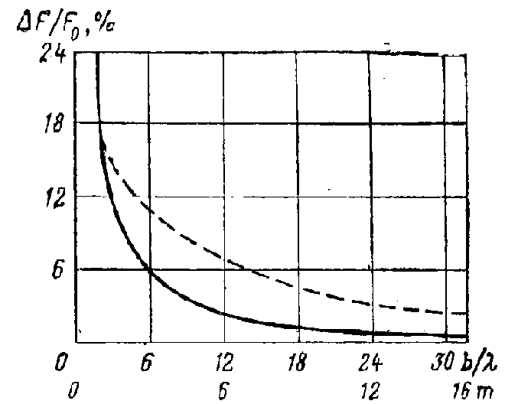

Рис. 68. Зависимость относительной полосы пропускания от относительной толщины гладкой линзы (сплошная кривая) и от числа ступеней зонированной линзы (пунктир).

10.1 Поле в раскрыве и поле излучения ускоряющей линзы.

Для того чтобы найти поле излучения, необходимо найти поле в раскрыве линзы. Поле в раскрыве получается синфазным. Необходимо выяснить вопрос о распределении амплитуд в раскрыве. Для этого обратимся к рисунку

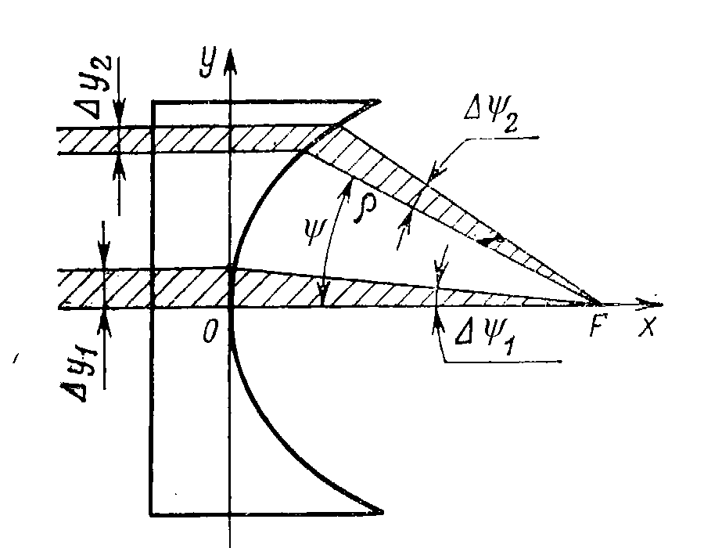
Рис. 69. К нахождению распределение амплитуд поля в раскрыве металлической линзы

Здесь 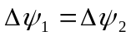 и 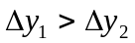.

Облучатель считается ненаправленным, то в одинаковых секциях 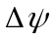 будет сосредоточено одинаковое количество энергии.
После преломления она будет распределяться в различных секторах, разного сечения 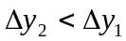 и, следовательно, плотность потока электромагнитной энергии будет повышаться к краям линзы по мере увеличения угла 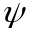.
Найдем количественные соотношения, определяющие указанное возрастание потока к краям линзы. Возьмем для рассмотрения цилиндрическую линзу в ней распределение энергии будет изменятся обратно пропорционально изменению величины 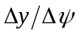.
Перейдя к пределу, находим, что плотность потока мощности будет изменяться обратно пропорционально производной 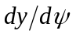.
Из рисунка видно, что 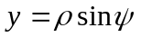и учтя, что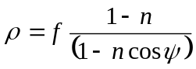 мы получим 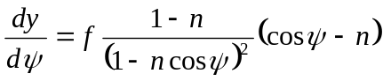;
Плотность потока мощности обратно пропорциональна 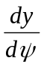 и определяется выражением
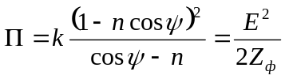
– коэффициент не зависящий от
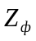 – волновое сопротивление фронта
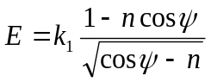 ; где 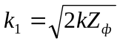
С учетом направленных свойств облучателя, распределение амплитуды поля в раскрыве линзы будет
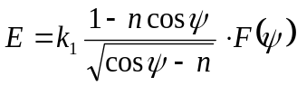
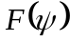 – ДН облучателя

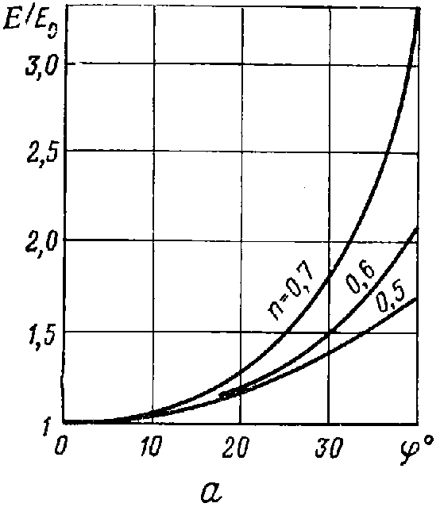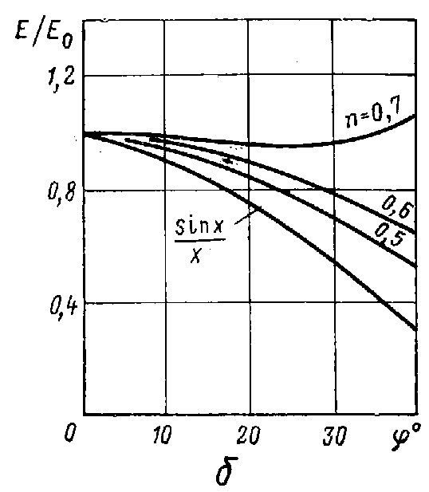

Рис. 70. Распределение амплитуд поля в раскрыве цилиндрической линзы:
а – ненаправленный излучатель; б – направленный излучатель с ДН 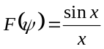, где 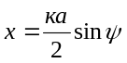, и ослаблением первичного поля на краях линзы на 10 дБ

10.2 Линзы с широкоугольным сканированием луча в пространстве.

В ряде случаев требуется обеспечить качение главного лепестка ДН в широком угле.
Для этой цели можно:
перемещать всю линзовую антенну на требуемые углы
перемещать облучатель относительно линзы перпендикулярно оси линзы
Пункт 2. Позволяет перемещать ДН в пространстве без искажений в области углов 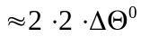. При дальнейшем отклонении луча в пространстве луч отклоняется, но очень сильно искажается. Для того чтобы эти искажения были минимальными применяются специальные линзы.

10.3 Цилиндрическая линза.

Сферическая и цилиндрическая линза Люнеберга.
1944г. Люнеберг предложил линзу, которая представляет собой сферу из радиопрозрачного материала с переменным коэффициентом преломления. Облучатель (обычно небольшой рупор) располагается на поверхности сферы. Коэффициент преломления такой линзы должен изменятся по закону

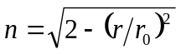
– радиус сферы
– расстояние от центра сферы до точки наблюдения в сфере

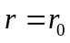 когда 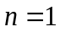 т.е. линза согласована с внешним пространством
В радиальном направлении коэффициент преломления изменяется, повышаясь до значения 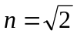 в центре сферы.

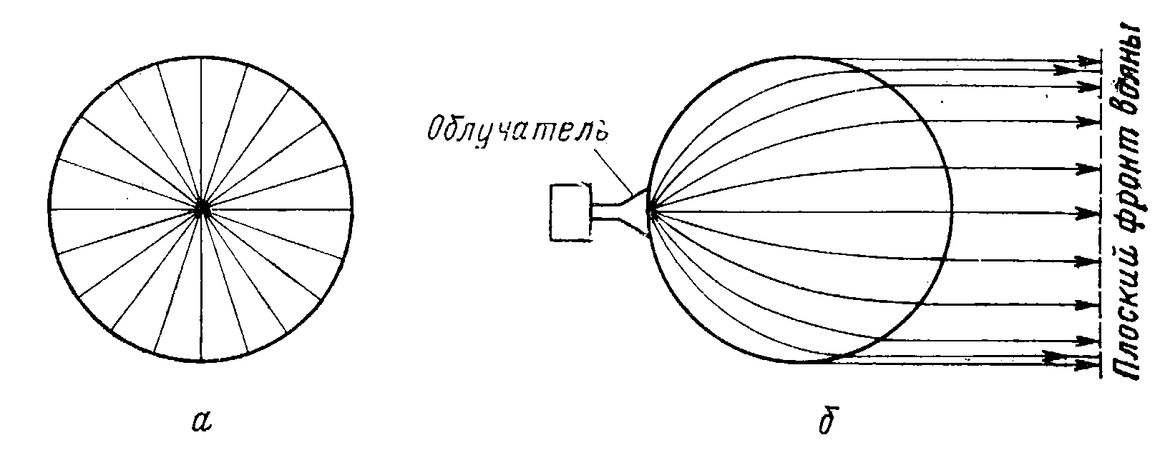

Рис. 71. Сферическая линза: а – линза, образованная из шаровых сегментов; б – траектория лучей в линзе.

Расчет поля излучения сферической линзы производится как для синфазной круглой площадки с . Распределение в таком эквивалентном отверстии амплитуд близко к равномерному.
Рассмотренная линза обладает сферической симметрией. Перемещая облучатель по поверхности линзы можно обеспечить поворот неискаженной ДН на любой угол.
Кроме шаровых, возможны также цилиндрические линзы с переменным коэффициентом преломления (п). Для этих линз коэффициент преломления должен изменится по закону
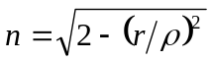
– расстояние от оси цилиндра
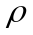 – радиус цилиндра

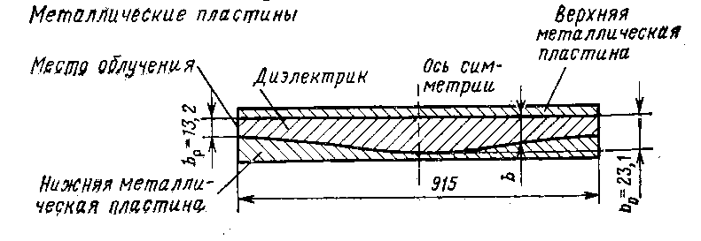

Рис. 72. Продольное сечение одного из образцов цилиндрической линзы

Цилиндрическая линза состоит из двух круглых металлических пластин, образующих основания цилиндра, пространство между которыми заполняется диэлектриком. Линза возбуждается прямоугольным волноводом с волной типа 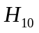, причем электрический вектор 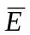 параллелен пластинам.
Изменение п по радиусу достигается путем изменения «b». Зависимость «b» от может быть найдена следующим образом
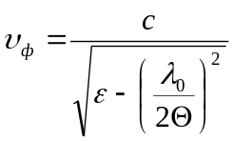; 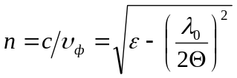

Приравнивая
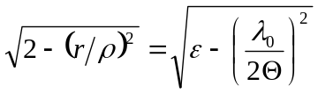
находим
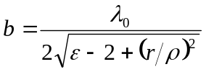
Раскрывом цилиндрической линзы Люнеберга является часть боковой поверхности цилиндра, противоположная точке облучения, имеющая ширину b и длину 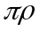.

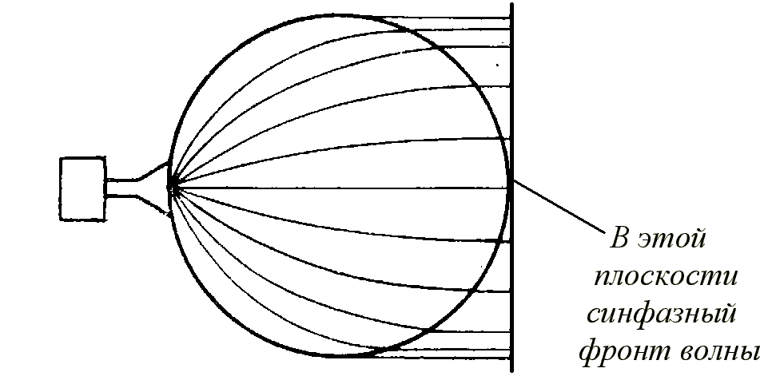

Рис. 73. Сферическая линза

10.4 Применение линзовых антенн.

Линзовые антенны, несмотря на ряд ценных качеств (возможность получения высокой направленности излучения при малом уровне побочных лепестков), пока еще находят ограниченное применение. В настоящее время они применяются, главным образом, в радиорелейных линиях связи.
Основным недостатком являются их высокая стоимость, связанная с высокой точностью изготовления и относительная сложность конструкции.
Однако они представляют большой принципиальный интерес. Не исключена возможность, что в дальнейшем они найдут более широкое применение.

